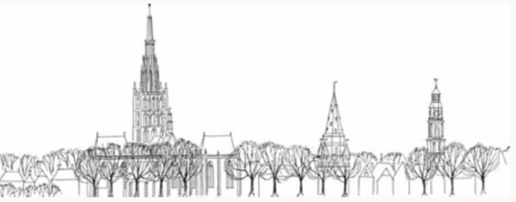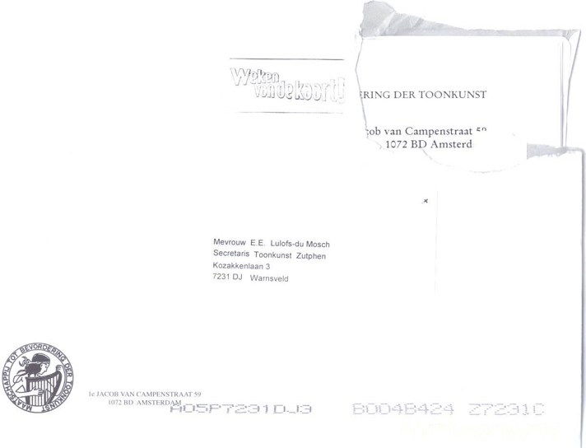

**Toonkunst Zutphen en Omstreken**

**Jaarverslag 2024**

In 2024 bestond Toonkunst Zutphen en Omstreken 150 jaar: een memorabel jubileum! We hebben dit gevierd met een aantal leuke activiteiten en een groots jubileumconcert.

**Jubileumactiviteiten**

De jubileumcommissie, bestaande uit Anneke van Galen, Cato Hamburger, Hanneke Luesink en Jan Dagevos, had een mooi programma bedacht van feestelijke activiteiten die goed pasten bij ons jubilerende koor. Het programma werd bij de nieuwjaarsborrel gepresenteerd. Hoogtepunten van het jaar waren:

* Eind januari werd een prachtige tas uitgereikt aan de leden, met daarop een logo van ons jubileum.
* Op 26 en 28 maart werden er vier korte concerten gegeven bij verzorgingshuizen, waarbij alle koralen uit de Matthäus werden gezongen. De begeleiding op de piano werd verzorgd door Henk Woudstra. De toehoorders konden meezingen als ze dat wilden. Dit leidde tot hartelijke en enthousiaste reacties.
* In april was er een workshop-dag, waarin het koor rouleerde langs drie workshops (zie ook hieronder). Daarna volgde een feestelijke borrel en maaltijd in combinatie met een “dienstenveiling”: leden konden bieden op activiteiten en diensten die door andere leden werden aangeboden. Dit heeft geleid tot een heel aantal contacten en activiteiten tussen de leden onderling, en daarnaast tot een mooie opbrengst die ten goede kwam aan het jubileum.
* Bij wijze van koorweekend coördineerde de jubileumcommissie de deelname van koorleden aan een uitvoering van het Requiem van Mozart in Wageningen in augustus. Een prachtige ervaring voor de ca 24 deelnemende leden.
* In oktober trad onze Marc Buijs op met zijn eigen groep, ‘the Marc Brothers’, met een aantal mooie en grappige nummers.
* Muzikaal hoogtepunt van het jubileum was het concert op 10 november (zie hieronder). Met daarbij als verrassing de aanwezigheid van burgemeester Wimar Jaeger, die na de pauze ons de Koninklijke Erepenning uitreikte. Een prachtige erkenning van onze betekenis voor de cultuur in Zutphen. We mogen nu ook op onze documenten gebruik maken van de beeltenis van de koning, zoals hierboven te zien.
* Als bijlage bij het programmaboekje was er een boekje met de historie van Toonkunst Zutphen, opgeschreven met leuke anekdotes en wetenswaardigheden. Dank hiervoor aan Marja den Toom, die ook een verzameling oude posters van concerten (de oudste uit 1890) verzorgde die tijdens het concert in de foyer hingen.
* Ten slotte was er tijdens de laatste repetitie van 2024, op 16 december, een feestelijke reünie met oud-leden, oud-dirigent Hans Lamers en oud-pianisten Floor Lanz en Henk Woudstra. Na het samen zingen van delen van de Matthäus werd het glas geheven. De jubileumcommissie en enkele anderen die eraan hadden bijgedragen het jubileumjaar tot een succes te maken, mochten hierbij een mooie jubileum-mok ontvangen. We zijn, na 150 jaar, een springlevend en actief koor, met een sterk verenigingsgevoel!

**Concerten**

Volgens de huidige traditie zingen we eens per twee jaar bij de afsluiting van de stille tocht door Zutphen ter gelegenheid van Dodenherdenking. In dit kader zongen we op 4 mei het Requiem van Fauré in de Walburgiskerk, met als solisten onze eigen Anke ter Riet (sopraan) en Hans Scholing (bariton) en Wim Roelfsema op het orgel. De kerk was helemaal vol en enthousiast.

Omdat we het leuk vonden om dit concert twee keer uit te voeren, zongen we Fauré’s Requiem ook in de Pancratiuskerk in Brummen op 3 mei. Als eerbetoon aan Fauré 100 jaar na zijn overlijden zongen we ook de Cantique de Jean Racine en speelde Wim Roelfsema de Pavane op het orgel. De akoestiek, hoewel veel droger dan de Walburgis, beviel goed, en de locatie leent zich voor herhaling.

Het jubileumconcert vond plaats op 10 november in de Buitensociëteit. Het programma met vier hoogtepunten uit de koormuziek (Bach, Mozart, Brahms, Poulenc) vormde een tijdreis die de 150-jarige geschiedenis van Toonkunst Zutphen symboliseerde. Een ambitieus programma, dat – toen we eenmaal de muziek onder de knie kregen – steeds meer door het koor werd gewaardeerd. Helaas was de opkomst met ruim 400 verkochte kaarten matig. Daarentegen was er een hoogtepunt met de uitreiking van de Koninklijke Erepenning. Het NASKA in een grote bezetting en de solisten waren uitstekend.

**Repetities en repetitor**

De repetities vonden zoals gebruikelijk plaats in de aula (‘Grote Beer’) van het Eligant (Stedelijk Lyceum). Onze repetitor Roland Aalbers gaf medio 2024 aan te willen stoppen om zich op andere zaken te kunnen richten. Jammer, want we genoten van zijn prachtige spel. Het vinden van een opvolger was niet eenvoudig, maar we vonden Michiel Hinnen bereid om Roland in november, na het jubileumconcert, op te volgen.

**Stemtesten**

Op regelmatige basis worden stemtesten gedaan bij de koorleden; daarnaast wordt er bij nieuwe leden en projectleden na enkele weken een stemtest gedaan. Dit gebeurt door de dirigent in aanwezigheid van een bestuurslid (Lex Bakels). Er wordt naar gestreefd om de stemtests niet stressvol te laten zijn. Het doel is om de kwaliteit van het koor te bewaken (door de zangers aanwijzingen te geven hoe ze beter kunnen zingen of welke actie er nodig is). De stemtests bij projectleden hebben tot doel een indruk te krijgen van de kwaliteit van de stem en zijn leidend voor mogelijke deelname aan een project.

**Stemvorming**

Op 6 april vond er een inspirerende workshop-dag plaats, met drie uitstekende docenten die ons op verschillende manieren trainden in muziek maken. Luisteren naar elkaar, ritmisch zingen, expressie, klank maken. De docenten waren: Madeleine IngenHousz, Martin Kuijlenburg en Margo van Biezen.

Op 28 september was er een extra studiedag voor tenoren en bassen, geleid door Marc Buijs.

**Algemene ledenvergaderingen**

**Wintervergadering.** Op 29 januari werd na een halve koorrepetitie de Wintervergadering gehouden, op school van 21:00 tot 22:00 uur. Er waren 59 koorleden aanwezig.

**Zomervergadering.** Op 8 juli vond de Zomervergadering plaats in Cultuurhuis “Geweldig” in Zutphen. Dit bleek een heel praktische en prettige plek te zijn voor de ledenvergadering, met de mogelijkheid om te projecteren op een scherm. Er waren 40 leden aanwezig.

**Vernieuwing**

* **Concertkleding**

De concerten in 2024 zijn dit jaar uitgevoerd in een nieuwe kledingstijl. De kledingcommissie bestaande uit Janny Ponten, Marina Boerma en Frans Konincks had na enkele rondes van enquêtes en discussies enkele voorstellen uitgewerkt die zijn uitgeprobeerd tijdens repetities. Zo zijn er nu twee stijlen, voor de stemmige concerten (requiems e.d.) met hoofdtoon zwart en de meer blijmoedige concerten met koningsblauw / zwart. Beide stijlen zijn wat minder formeel dan de smoking en zwarte pakken van voorheen. In grote meerderheid was het koor blij met deze nieuwe vernieuwing. Een verandering die heel wat voeten in de aarde had!

* **Nieuwe website**

Onze website is begin 2024 helemaal vernieuwd. Hij ziet er nu beter uit, en is makkelijker door onszelf te voorzien van nieuwe teksten en documenten. Jan Dagevos is hiervoor het aanspreekpunt. Zo staat de fotogalerij en de adressenlijst achter de login, is er een link naar inzingoefeningen en staat voortaan het repetitierooster onder het kopje ‘nieuws’. Via de website kunnen we ook kaarten verkopen voor de kleinere concerten en is er een knop ‘ doneren’ voor de trouwe fans.

**Financiën**

De jaarrekening over 2024 met toelichting staat bij de Zomervergadering op de agenda. In dit jaarverslag worden slechts kort een aantal ontwikkelingen benoemd.

* De jubileumcommissie is met een vrij klein budget aan de slag gegaan, en heeft de uitgaven beperkt gehouden. Hulde. Daarentegen was het jubileumconcert, gehouden in de Buitensociëteit en met een flinke bezetting op het podium, wel een duur concert.
* De concerten van 3 en 4 mei hadden beide een positief resultaat. Er was tevens een recordbedrag aan subsidies. De positieve relatie die we nu met de gemeente hebben heeft daarin geholpen.
* In de zomer is Tineke Veenstra aangetreden als onze nieuwe penningmeester. Met haar ruime ervaring is zij voortvarend aan de slag gegaan. Zo heeft zij onze boekhouding overgezet van excel naar het boekhoudprogramma Snelstart, wat meer transparantie biedt en minder kans heeft op fouten. Een grote stap voorwaarts!
* Het algemene beeld van de penningmeester aan het eind van 2024 is dat we de inkomsten en uitgaven nog niet in balans hebben, en dus nog interen op onze reserves. Hoewel we al veel goede acties hebben genomen, moeten we dus verder zoeken naar kostenverlaging en bronnen van inkomsten. Best moeilijk, maar we zijn wel op de goede weg. Zoals in eerdere verslagen is gezegd moeten we ervoor waken dat hierbij de kwaliteit van onze concerten niet achteruitgaat.

**Subsidies**

In 2024 kregen we de volgende subsidies toegekend:

* Voor de workshops in april: €500 van de MBT (Maatschappij ter Bevordering der Toonkunst)
* Voor de koralen in de verzorgingshuizen: €1085 van de Stichting Sociaal Fonds Sint Walburgis
* Voor het 3-mei concert: een garantie van €600 van de Culturele Stichting Brummen (niet uitgekeerd wegens positief resultaat van het concert)
* Voor het 4-mei concert: €2000 van de gemeente Zutphen, en gratis gebruik van de Walburgiskerk.
* Voor het jubileumconcert: €6500 van de gemeente Zutphen en €4000 van het Cultuurfonds.

Bij elkaar dus €14.085, wat een prachtig resultaat is.

**VriendenLoterij**

We zijn dit jaar begonnen met een samenwerking met de VriendenLoterij. Toonkunst Zutphen is een goed doel geworden bij de loterij; iedereen met een lot kan dat aan ons koor koppelen, waarbij wij 40% ontvangen van de prijs van ieder lot. Eind 2024 zijn er ca 22 aan Toonkunst Zutphen gekoppelde loten, wat ons op jaarbasis zo’n €2000 op gaat leveren. Mooi!

**Ledenaantal en koorsamenstelling**

We begonnen 2024 met 77 leden: 26 sopranen, 25 alten, 12 tenoren en 14 bassen. In de loop van het jaar vertrokken enkele leden en kwamen er enkele nieuwe (en zelfs terugkerende!) leden bij. Ook zijn er enkele zangers van sopraan naar alt of van tenor naar bas verhuisd. Zo starten we 2025 met 75 leden: 23 sopranen, 23 alten, 13 tenoren en 16 bassen.

Ons doel is om ruim 80 leden te hebben in een goede balans tussen de stemgroepen. Er is dus ruimte voor een aantal nieuwe leden. Daarnaast is er bij de grotere concerten vaak ruimte voor enkele projectleden.

**Dirigent**: Marc Buijs

**Pianist / repetitor:** tot 4 november: Roland Aalbers

na 4 november: Michiel Hillen

**Bestuur:**

Voorzitter: Klaas Wieringa

Secretaris: Josefien van Kalmthout

Penningmeester: tot juli: Arjoen Kikkert

na juli: Tineke Veenstra

Bestuurslid Stemvorming/-testen: Lex Bakels

Bestuurslid Concertvoorbereiding: Marie-Jose Kupers   
 met steun van: Marianne Ruijter

Bestuurslid Communicatie en PR: tot de zomer Zoia Necheporenko,  
 daarna vacant

met steun van: Jan Dagevos, Linda Wijnbergen,  
Cato Hamburger, Ton Cremers

Het is lastig om nieuwe bestuursleden te vinden. Zo is het na 9 maanden nog niet gelukt om iemand te vinden voor PR en Communicatie. Gelukkig zijn er wel enkele leden die bepaalde taken voor hun rekening willen nemen. Maar bijvoorbeeld het contact met onze Vrienden (donateurs) is de laatste tijd opgedroogd, terwijl dit wel belangrijk is. Er vallen dus hier en daar gaten, en het is essentieel dat koorleden bereid zullen zijn om zitting te nemen in het bestuur, ook voor toekomstige opvolging van bestuursleden.

Om de taken van de bestuursleden te verlichten proberen we intussen meer te werken met kleine teams waarin koorleden de bestuursleden helpen bij de diverse bezigheden.

**Commissies en ondersteunende ledenactiviteiten:**

Er zijn altijd veel activiteiten, vaak op de achtergrond, die ervoor zorgen dat we met zijn allen kunnen zingen en concerten uitvoeren. Hiervoor zijn een heel aantal leden actief, die we onder dankzegging noemen.

Repertoire commissie: Machtelijn Weijers, Josca van Houwelinge, Wim van der Meij, Gerard Hollander

Ledenadministratie en incasso contributie: Anke ter Riet

Barcommissie: Willemien Boer, Ria Schippers, Henk Vriend, Jan Jaap Schoonhoven, Johanna Toet, Jolien Wilmar, Emmy van der Vaart, Esther Cremers, Hanneke Luesink, Wim van der Meij, Gieneke Reinders

Verkoop bonnen voor thee/koffie: Vonneke de Raad

Website beheer en Fotogalerij leden: Jan Dagevos

Subsidie aanvraag: Cato Hamburger

Werving advertenties: Linda van Wijnbergen

Kascommissie:

Cato Hamburger en Janny Ponten (over 2023)

Janny Ponten en Wim van Heeringen (over 2024)

Jubileumcommissie:

Anneke van Galen, Cato Hamburger, Hanneke Luesink, Jan Dagevos   
Historisch archiefwerk: Marja den Toom (met bijdrage van Yvonne Kool, Marja Abbenhuis)

Contactpersonen kooropstelling: Elisa Olde Scholtenhuis (sopranen), Christiane van Gerven (alten), Wim van der Meij (tenoren), Lex Emsbroek (bassen)

Stoelenploeg: Frédérique Gaaf, Folkert de Jong + invallers

Verzorging bloemen podium: Saskia Boterenbrood (via Felix Dikken)

Concertmanagers Jubileumconcert: Ariane Jager, Peter Spaans

Tot slot danken wij alle leden van Toonkunst Zutphen, Marc Buijs en Michiel Hinnen voor hun enthousiasme, inzet en motivatie om er samen zorg voor te dragen dat we als Toonkunst Zutphen de stad blijven verrijken met prachtige concerten.

Het bestuur van Toonkunst Zutphen en Omstreken, januari 2025